Medborgarhuset, Lönsboda
Lathund till personalen i Lönsboda simhall

- Kvittens ska skrivas i samband med att nyckel/tagg hämtas ut.

- Nycklar till Aulan, Sal 3 och köket behövs samt tagg till entrédörr. Taggen har koden 1234 och koden används endast när det är låst och man vill ställa entrédörren i upplåst läge, se instruktion nedan.
Pelarsalen har vi ingen nyckel till, den står alltid olåst.

- Aulan (stora salen) har ett musikskåp. Nyckel till det skåpet finns i det lilla vita skåpet som står framför musikskåpet. Det lilla skåpet öppnas med Aulans nyckel.

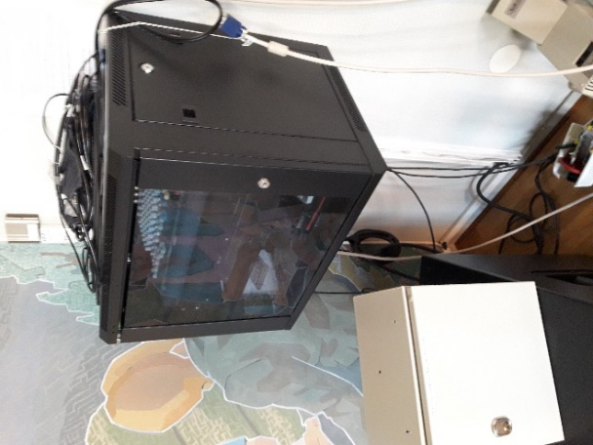

- Entrén är olåst mån-tors 6.00-19.15, sön 6.00-19.30.

Man behöver således endast taggen för att komma in i entrén dessa tider:
Mån-torsdag 19.15-06.00
Lördagar
Söndagar 19.30-06.00

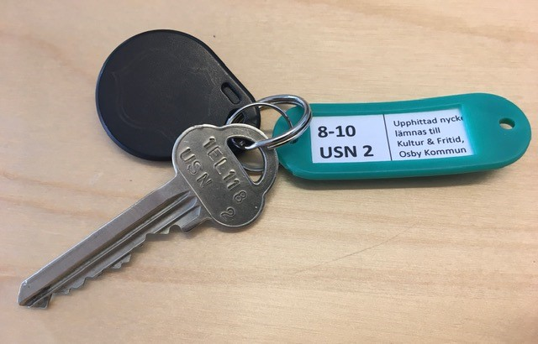
Bokningsbara lokaler:
- Aulan (Stora konferanslokalen) Nyckel/tagg märkt 8-10 USN 2
- Sal 3 (Lilla konferanslokalen) Nyckel/tagg märkt 8-11 USN blå
- Pelarsalen (nere i källarplan) Nyckel/tagg märkt 8-11 USN gul

- Kök (nere i källarplan i vägg med Pelarsalen) Nyckel märkt med UPL

Nya instruktioner tagg Medborgarhuset

För att passera igenom utan att dörren förblir upplåst:
Visa tagg och dörren öppnas. Gå in och dörren blir låst när den är stängd.
Armbågskontakt och öppnaknappen inne fungerar alltid.
Armbågskontakt utomhus fungerar bara när dörren är ställd upplåst enligt nedan.

För att låsa upp dörren så att den håller sig upplåst:
Tryck på höger knapp (meny)
Följ instruktionen = visa tagg.
Text : HANTERA DÖRR Tryck OK
Ange pinkod
Tryck pil ner till STÄLL UPP och tryck OK
Ange tid på knapparna då ni vill att dörren ska låsas Tex. klockan 21.00

Grönt öppet hänglås lyser = dörren är upplåst tills tiden ni har satt går ut.
Armbågskontakterna fungerar nu.

Om ni vill låsa dörren innan tiden ni har satt har gått ut:
Tryck på höger knapp (meny)
Följ instruktionen = visa tagg.
Tryck din kod.
Välj HÄV LÅS men piltangenten och tryck OK.

Grönt hänglås släcks och dörren är låst.

